1 июня
170 лет со дня рождения
Василия Дмитриевича Поленова (1844—1927), русского художника
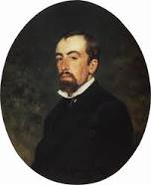

Василий Дмитриевич Поленов (20 мая (1 июня) 1844, Санкт-Петербург — 18 июля 1927, усадьба Борок, Тульская область) — русский художник, мастер исторической, пейзажной и жанровой живописи, педагог. Народный художник РСФСР (1926). Василий Поленов родился в многодетной, культурной дворянской семье 20 мая (1 июня) 1844 года в Петербурге.
Его отец, Дмитрий Васильевич Поленов, был известным археологом и библиографом. Мать, Мария Алексеевна, урожденная Воейкова, писала книги для детей, занималась живописью. Дядя художника, М. В. Поленов (1823—1882), был сенатором.
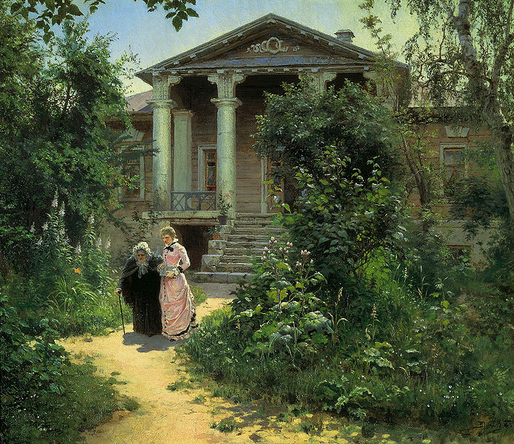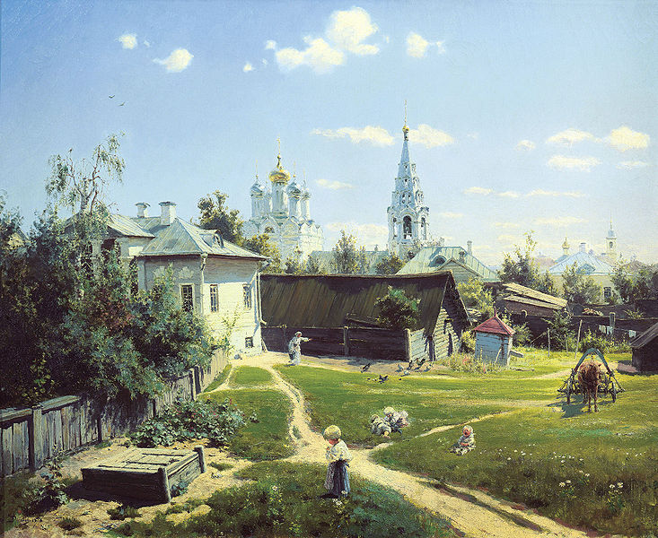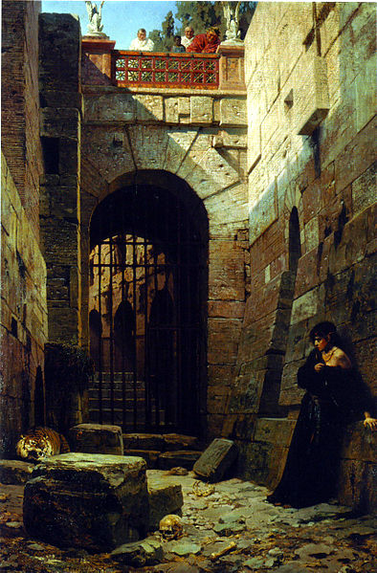
"Бабушкин сад" "Московский дворик" "Цезарская забава"

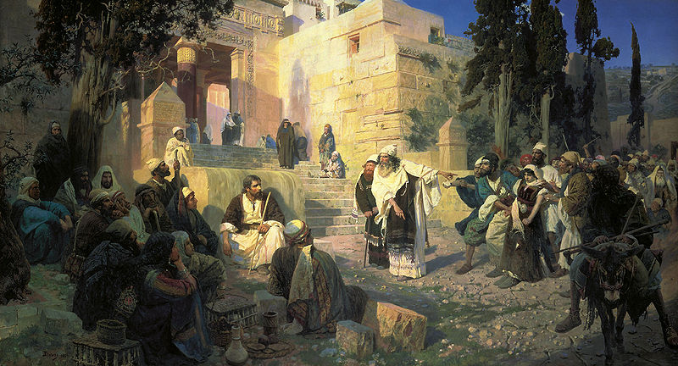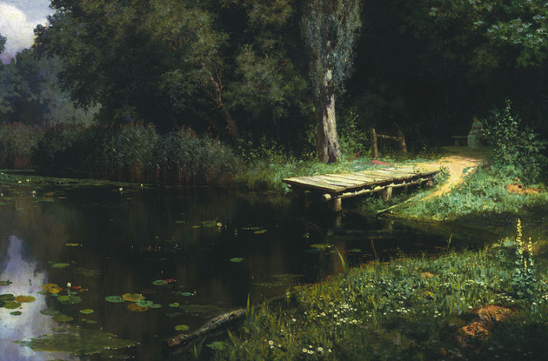
"Христос и грешница" "Заросший пруд"

